Actividad 5.

Presentacion: Fabian Paguana

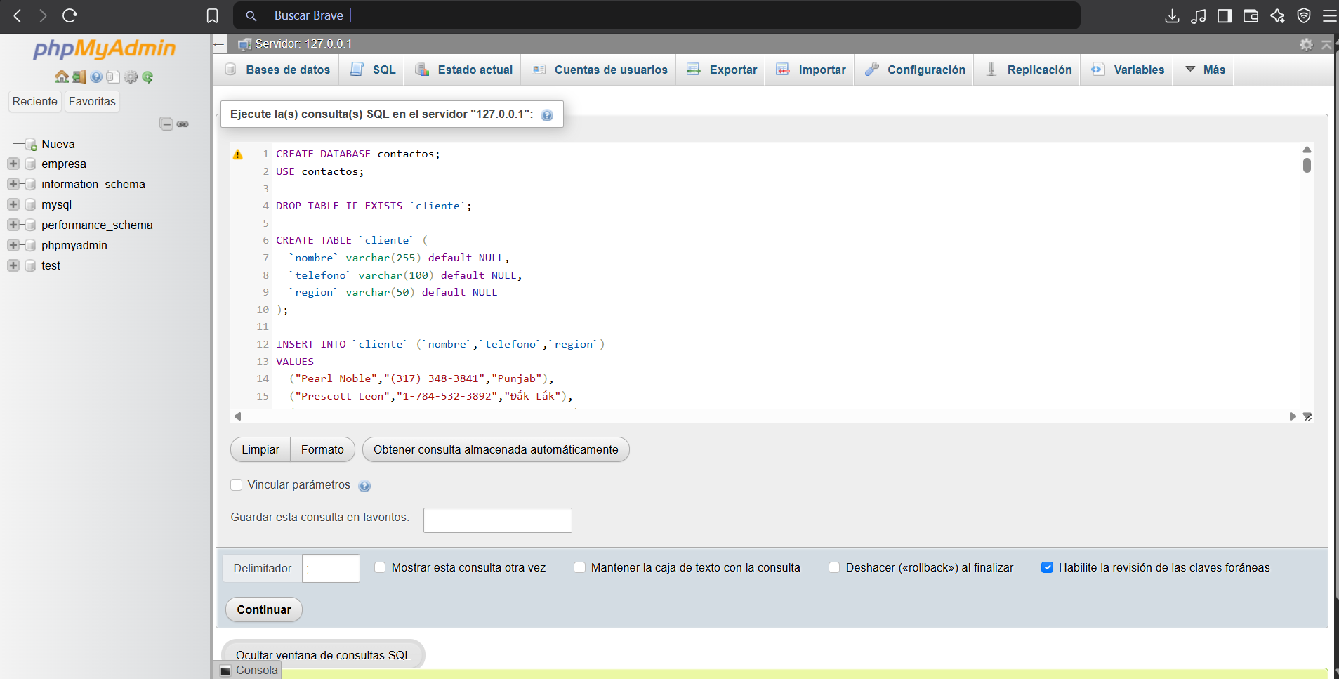

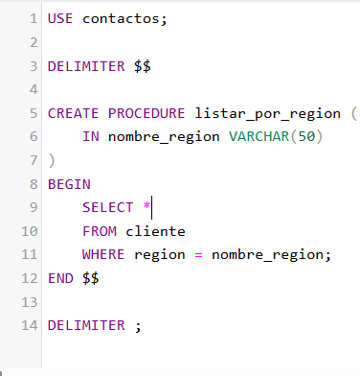
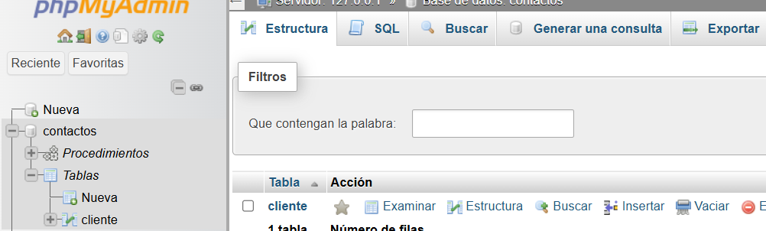

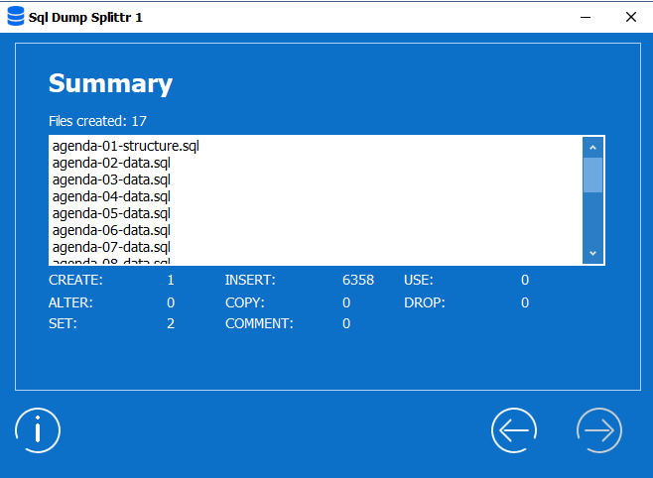

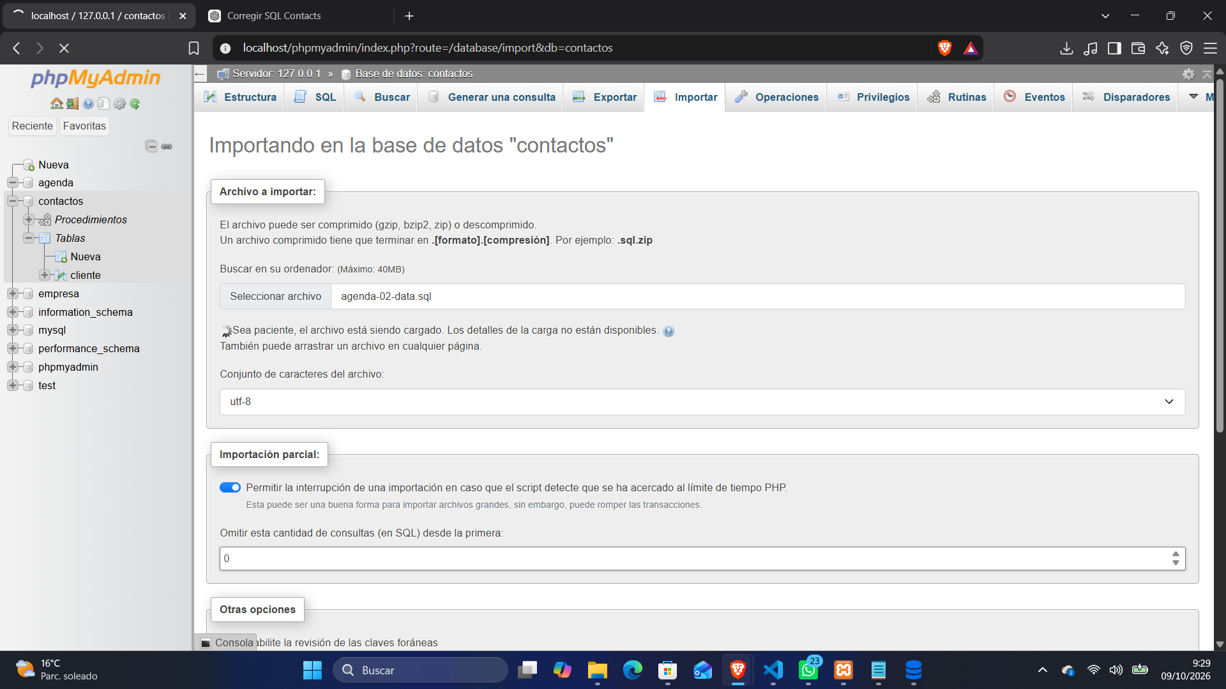

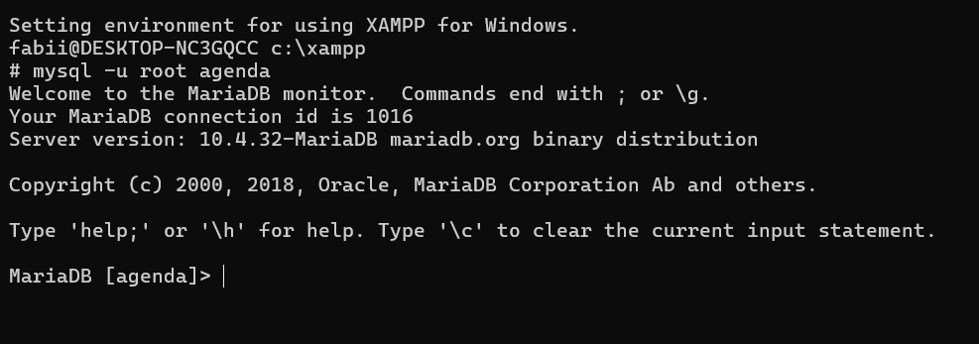

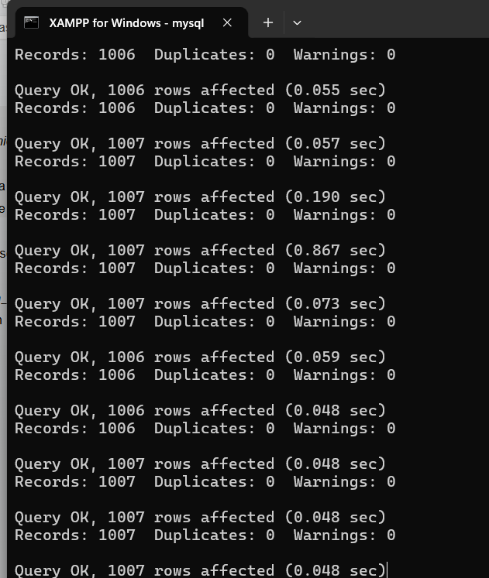

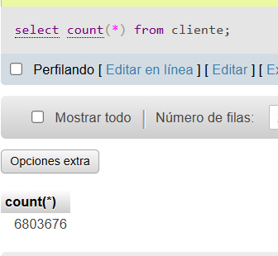

• ¿Las bases de datos origen y destino tienen el mismo juego de caracteres?, en caso de
que sea afirmativo, ¿cuál sería?

No pq tuvo un error de importacion, tuve una prueba fallida que tardaba muchisimo y lo tuve que detener pero si se insertaron datos, luego importe los datos por la terminal y no tuve ningun error

• ¿Qué es un volcado de la base de datos?
Un volcado de una base de datos es un archivo que contiene una copia de la información de una base de datos. Puede incluir la estructura de las tablas, sus registros, procedimientos almacenados, funciones y otros elementos, dependiendo de cómo se realice.

• ¿Qué es dump en MySQL?

En MySQL, dump es el término en inglés que se utiliza para referirse a ese volcado de la base de datos.
Una herramienta habitual para crearlo es mysqldump, que genera un archivo con instrucciones SQL para reconstruir la base de datos.

